ЗАМЕЧАНИЯ К РАБОЧЕЙ ДОКУМЕНТАЦИИ
комплект АИ2.1 «Архитектурные интерьеры. Типовая 3-х комнатная квартира. Отделочные чертежи»
Объект: «Жилой дом с приспособлением подземной автостоянки под защитное сооружение гражданской обороны – «укрытие» (ЗСГО), с инженерными сетями и благоустройством территории по адресу: г. Москва, район Новогиреево, Кусковская улица, земельный участок 12/1 (Кусковская ул., вл. 12) (Восточный административный округ)

Дата замечаний: 24.01.2024
№ п/п | № листа | Замечание | Обоснование | Статус
Отклонения от ПД
 | 2 | В АИ2.1 лист 2 для отдели пола в санузлах указан керамогранит 402х402 мм.  В ПД.АР1 МГЭ 14.09.2023 лист 38 - керамогранитная плитка светлых тонов 300х300 мм  Привести информацию к взаимному соответствию. Выполнено |  | впервые
 | 4 | В АИ2.1 для отделки стен лоджии указана декоративная штукатурка с последующей окраской фасадной краской (фактурная финишная поверхность).  В ПД.АР1 МГЭ 14.09.2023 лист 38 – окраска фасадной краской.  Привести информацию к взаимному соответствию. В АИ приняты решения в соответствии с «каталогом отделочных материалов и оборудования реновация 1.2 ПИК», а именно идет отделка декоративной штукатуркой, а затем окраска фасадной краской. Необходимо в разделе АР уточнить наличие декоративной штукатурки на лоджии. |  | впервые
 |  | В АИ2.1 для окраски по подвесному потолку в санузлах указана влагостойкая водно-дисперсионная краска.  В ПД.АР1 МГЭ 14.09.2023 лист 38 указана латексная акриловая краска.  Привести информацию к взаимному соответствию (материал краски). В АИ приняты решения в соответствии с «каталогом отделочных материалов и оборудования реновация 1.2 ПИК», а именно окраска подвесного потолка влагостойкой водно-дисперсионной краской Практик. Необходимо уточнить в разделе АР |  | впервые
Оформление
 | 1 | Указать корректную ссылку на комплект и наименование раздела  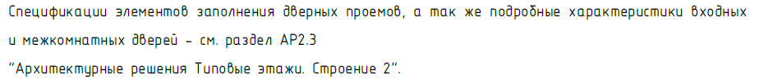  Выполнено |  | впервые
 | 3 | В санузле (07) потолочный плинтус предусмотреть по всему периметру помещения.  Выполнено  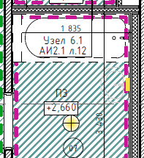 |  | впервые
 | 3 | Уточнить материал обеспыливающей пропитки запотолочного пространства. Просим указать заложен ли тип обеспыливающей пропитки в ВОР? Есть ли рекомендации по типу пропитки? |  | впервые
 | 3 | Применить полотно без стыковочных швов, откорректировать примечание.  Выполнено |  | впервые
 | 3, 4 | Наименования планов «План напольных покрытий» на листах 3, 4 откорректировать согласно представленной на листах информации. Выполнено. |  | впервые
 | 4 | Замаркировать на плане стен подоконники из ПВХ согласно ведомости. При наличии представить характер отделки подоконника на лоджии. Выполнено |  | впервые
 | 4, 5 | На плане откорректировать зону расположения кухонного фартука, предусмотреть облицовку керамической плиткой по одной стене полностью, по другой стене – на глубину мойки. Привести в соответствие с развертками стен кухни, лист 5. Выполнено | № 516-ПП от 08.08.2017 с изм. от 11.11.2019 №1465 | впервые
 | 4 | Указать на плане отделки стен зону исполнения профиля для внешнего угла согласно ведомости профилей.  Выполнено |  | впервые
 | 5 | На развертках стен кухни (03) напольный плинтус предусмотреть непрерывно по периметру помещения, включая зону за холодильником. Не указывать холодильник, телевизор на развертках. Выполнено |  | впервые
 | 5 | Дополнить информацией о необходимости крепления кухонной тумбы с мойкой к стене. Выполнено |  | впервые
 | 5 | Исключить примечание о расположении центра блока розеток.  Выполнено |  | впервые
 | 5 | Представить корректную ссылку на альбом.  Выполнено |  | впервые
Проектные решения
 | 1, 2-4 | В общей информации общая площадь трехкомнатной квартиры (Секция 9, этаж 8, квартира №1) составляет 81,24 кв.м., площадь жилых помещений – 48.9 кв.м., что соответствует ПД.АР2 МГЭ 14.09.2023 (лист 24).  В экспликации помещений, листы 2-4, общая площадь квартиры 190,50 кв. м.  Привести к взаимному соответствию площади разработанной квартиры и помещений. Выполнено |  | впервые
 | 3, 4 | Исключить в ведомостях отделки потолков и стен информацию о классах пожарной опасности отделочных материалов. Для квартир класс не нормируется. Для материалов подвесного потолка и натяжного потолка указать показатель горючести Г1, класс пожарной опасности не указывать. Выполнено, но просим заметить, что класс пожарной безопасности указан в каталоге отделки. |  | впервые
 | 12 | Исключить крепление натяжного потолка в монтажную пену (Узел 6.3 крепления настенного профиля).  Исключить ссылку на узел 6.3 на плане потолков. Выполнено  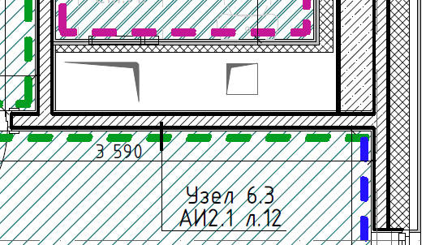 |  | впервые
 | 12 | Откорректировать  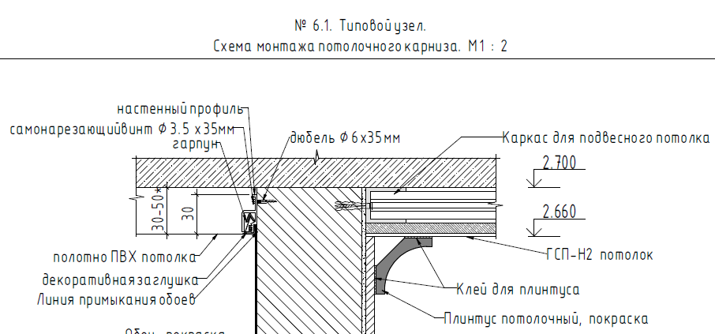  Перегородка между санузлом и холлом выполнена из ПГП. Перегородки ПГП не доходят до плиты перекрытия на 1-3 см. Отобразить зазор между ПГП и плитой перекрытия. В холле предусмотреть крепление универсального профиля (багета) к перекрытиям, в санузле для металлического каркаса также предусмотреть крепление к перекрытию в связи с тем, что крепеж будет попадать в зазор между ПГП и плитой. Выполнено | СП55.103-2004 | впервые
 |  | Исключить все несоответствия с разделами АР по данному объекту, в том числе и планировки (комплекты АР не представлены).  Обращаем внимание, что в АР 2 л. 24 не откорректирован план квартиры МГН в части ширины с.у. (1700мм) с учетом прокладки коммуникаций в зашивке, как это указано на листе 23 |  | впервые

Главный специалист инженерно-технологического управления
Резниченко Е.В.
8 (495) 651-07-97 доб. 77695

